Voorstel aanpassing AfsprakenProgramma naar aanleiding van MIP 18-41384

Patient met een gewicht van 30 kg.

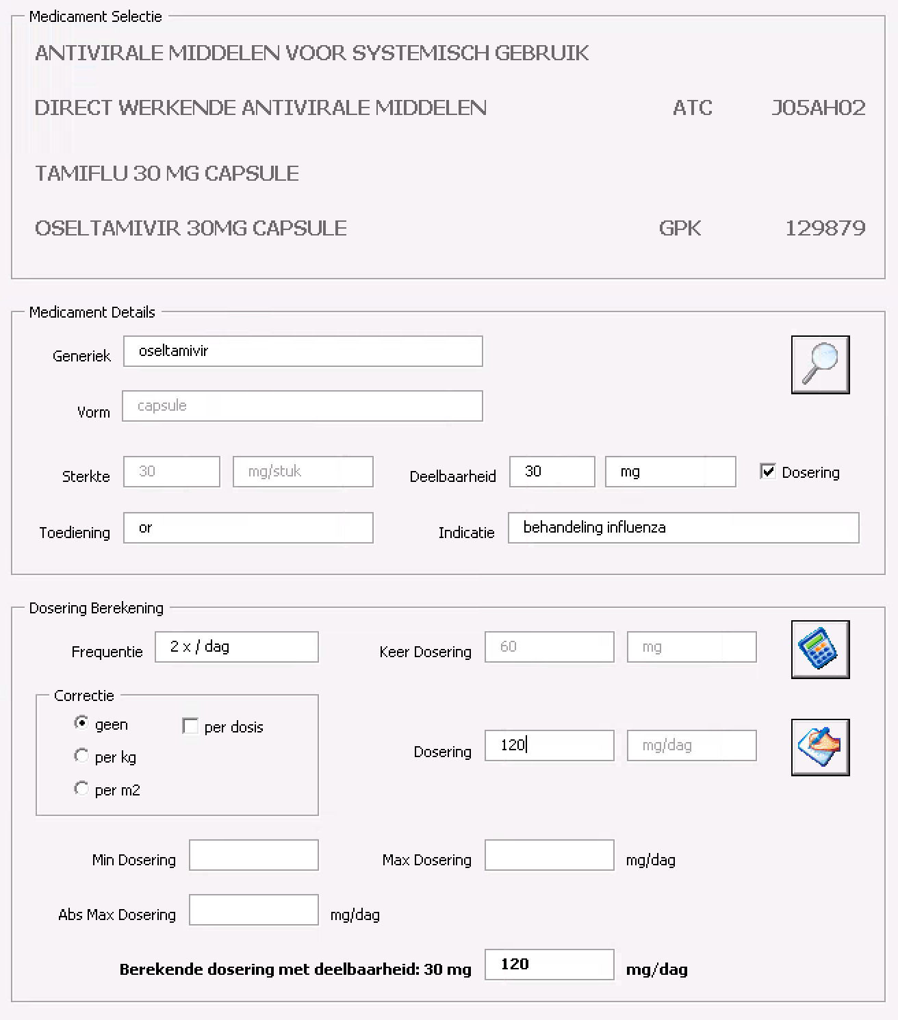

Door de optie van het aanpassen van de doseer correctie kan de dosering exact worden uitgedrukt zoals weergegeven in het Kinderformularium:

